**Тема работы:** Исследование цифровых устройств на основе программируемых логических интегральных схем (ПЛИС) в среде Quartus II.

**Цель работы:** изучение способов создания цифровых устройств (при помощи основных логических элементов) на основе ПЛИС в среде Quartus II.

**Порядок выполнения работы:**

1. В среде разработки Quartus II собрать схему для исследования логического элемента. (Тип логического элемента, который нужно исследовать, указывает преподаватель).
2. Для создания исследуемой схемы необходимо посмотреть на схему подключения соответствующих переключателей и светодиодов к ПЛИС. Таким образом, схема исследования элемента «И» (пример приведен на рисунке 1), созданная с помощью системы Quartus II. После загрузки файла конфигурации в ПЛИС провести исследование логического элемента. Для этого с помощью переключателей SW последовательно установите возможные комбинации логических уровней на входах элемента. При этом каждый раз, после изменения положения переключателей, необходимо контролировать логический уровень на выходе элемента. Если светодиод VD светится – это логическая единица, иначе – логический ноль.

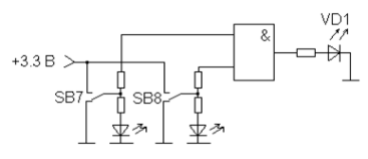

Рисунок 1 – Схема исследования элемента «И»

1. Включите лабораторный стенд и произведите исследование.
2. По результатам исследование заполните таблицу 1.

Таблица 1. Таблица истинности логического элемента

|  |  |  |
| --- | --- | --- |
| X1 | X2 | Y |
| 0 | 0 |  |
| 0 | 1 |  |
| 1 | 0 |  |
| 1 | 1 |  |

**Вывод:** в ходе данной лабораторной работы были изучены способы создания цифровых устройств (при помощи основных логических элементов) на основе ПЛИС в среде Quartus II.